**Android Studio离线开发环境搭建**

**1.下载离线和解压包**

下载地址  
百度网盘链接：https://pan.baidu.com/s/1hi3Ux8fTwIKUsklbx0YmIw

提取码：p7rr

将压缩包[解压缩](https://so.csdn.net/so/search?q=%E8%A7%A3%E5%8E%8B%E7%BC%A9&spm=1001.2101.3001.7020)到一个不含中文路径（**路径一定不能包含中文**!!!**路径一定不能包含中文**!!!**路径一定不能包含中文**!!!）  
找到Android Studio\bin路径下的studio64.exe文件，双击启动（也可以将该文件添加到桌面快捷方式）  
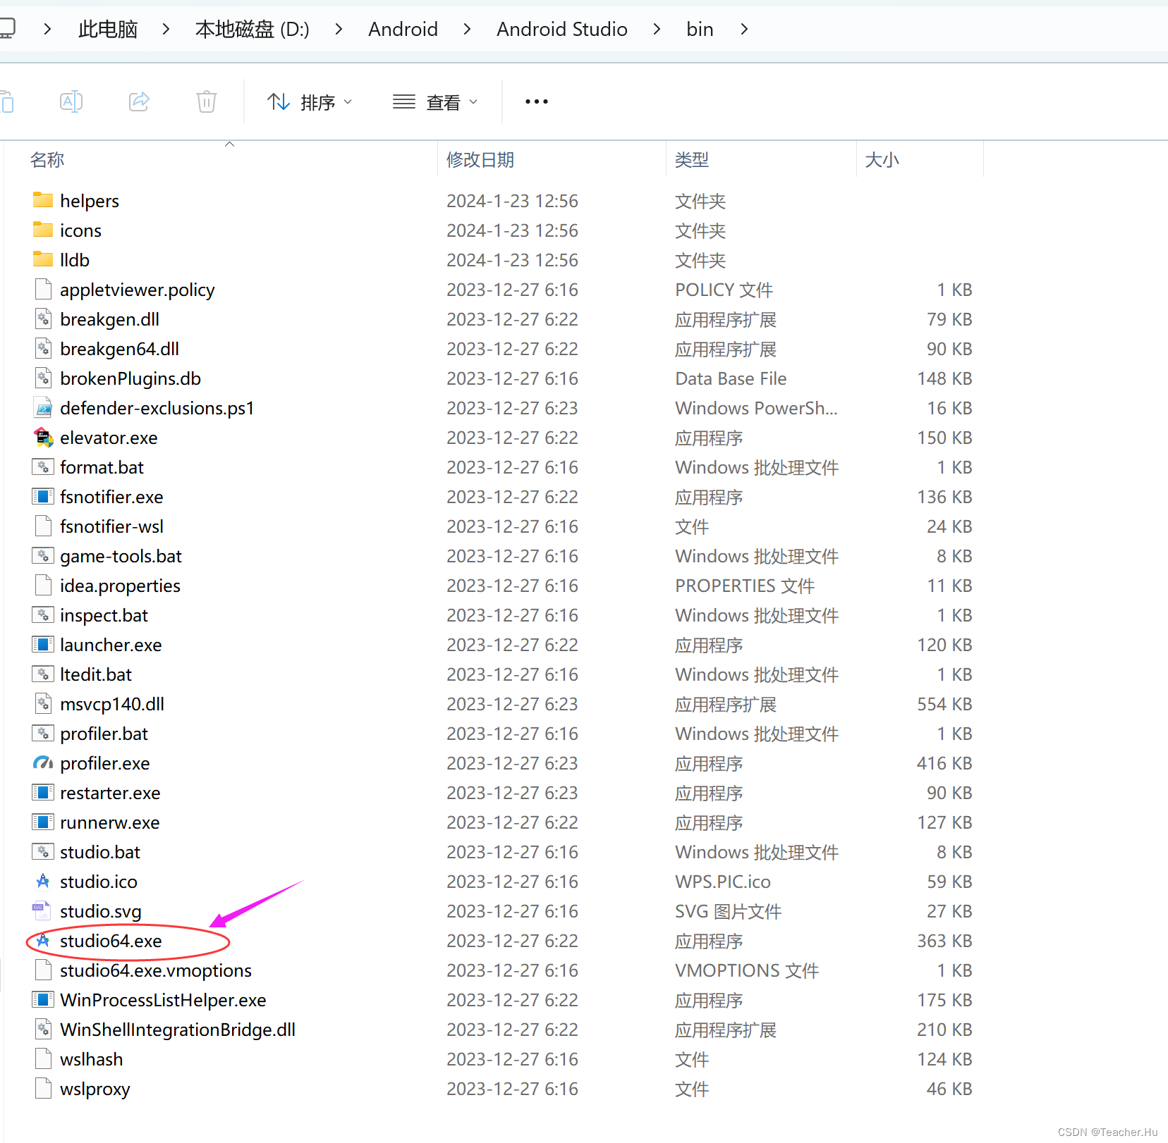  
启动Android Studio后点击next

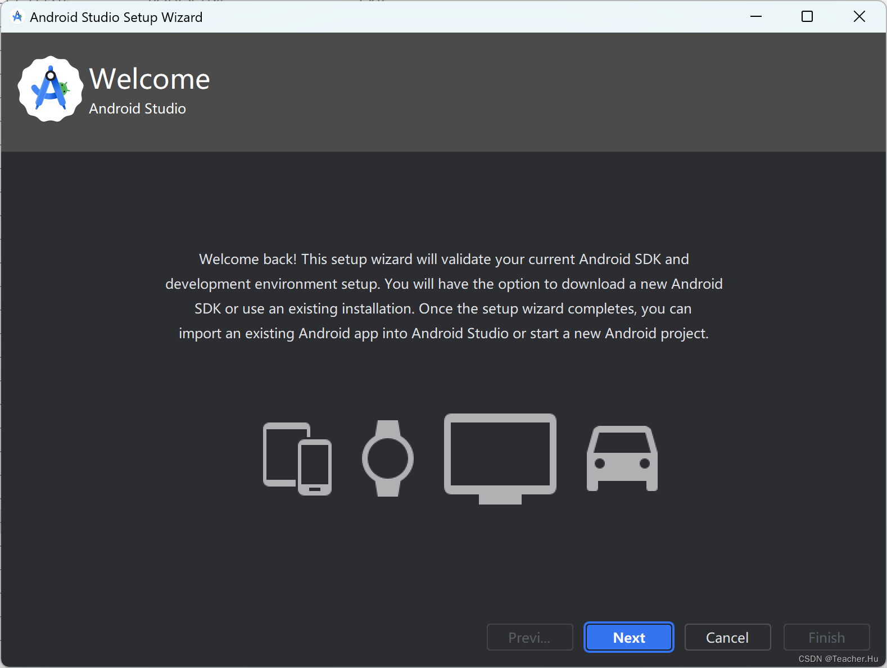  
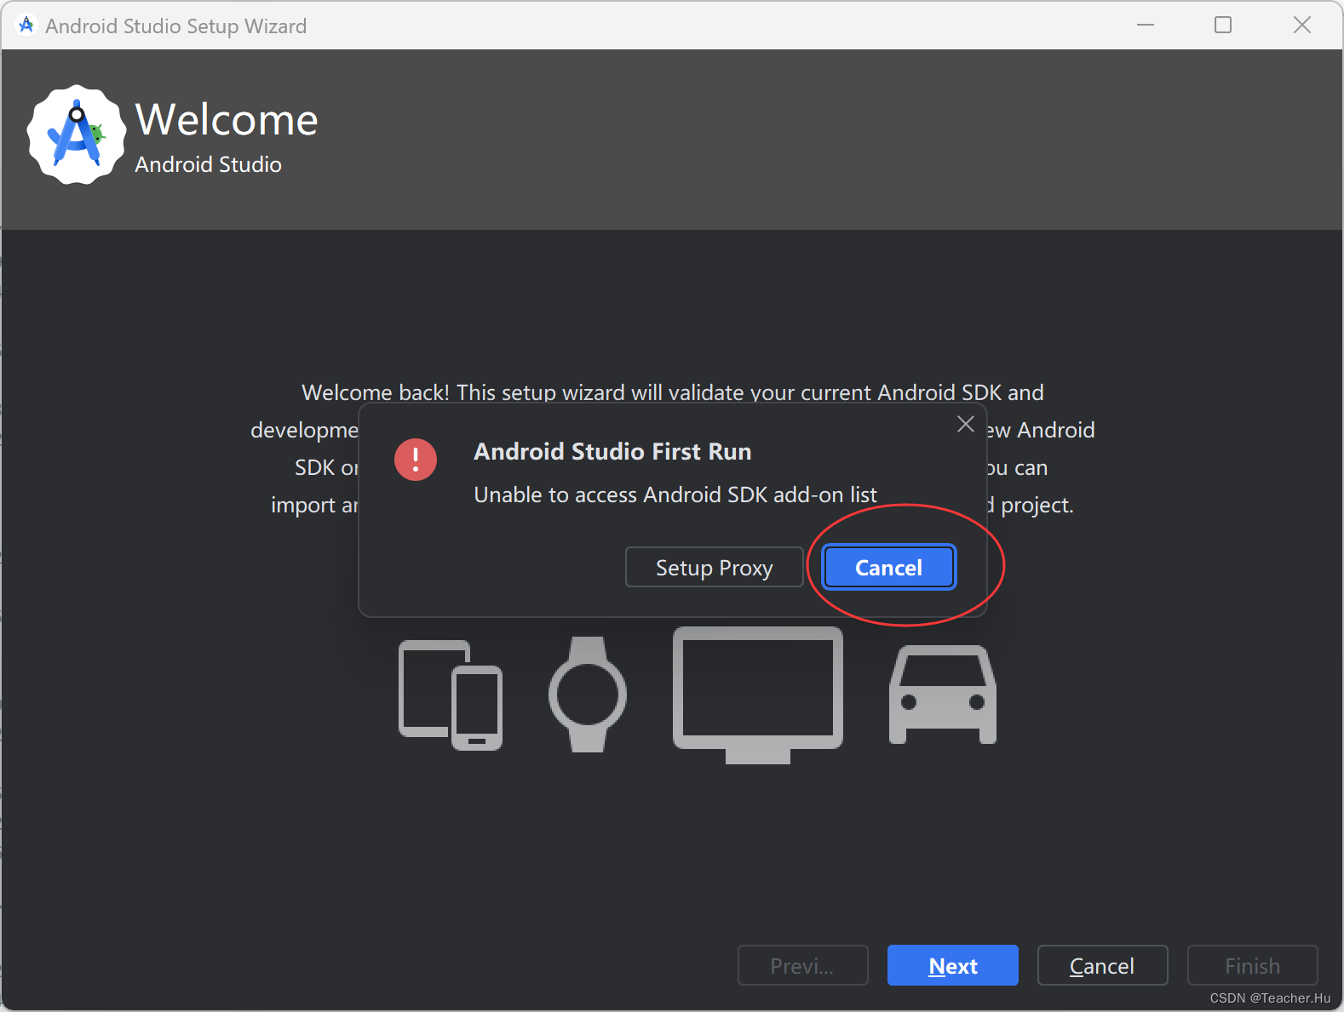  
选择Custom  
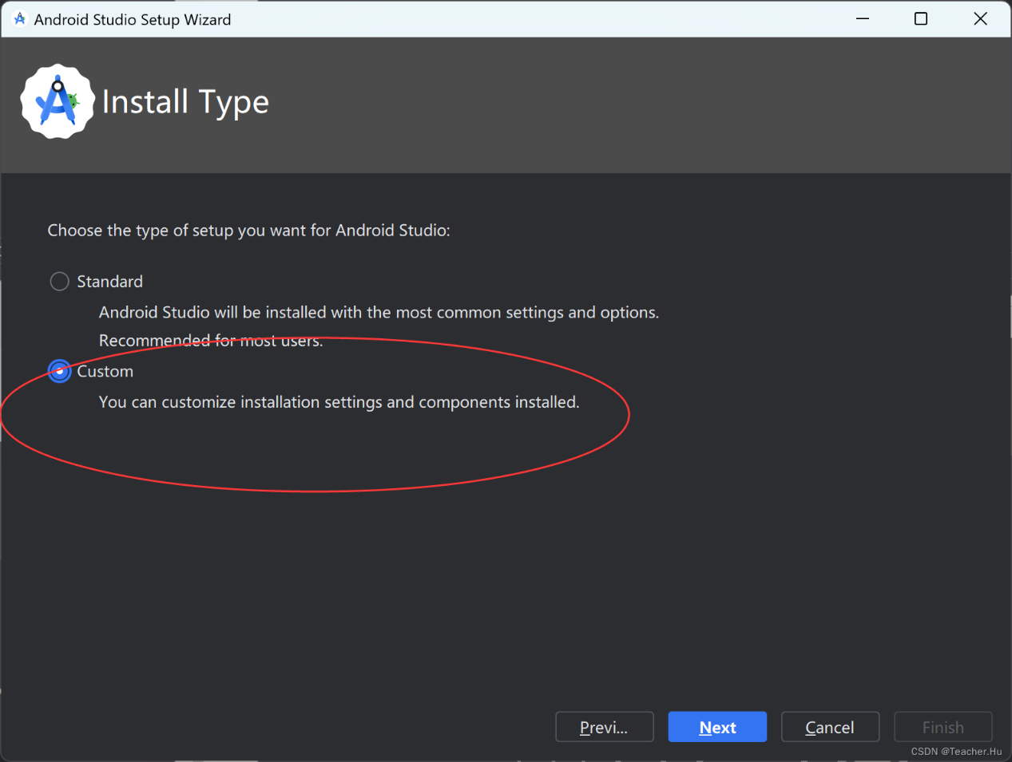

修改默认的SDK路径为解压文件的SDK路径，需要下载的选项勾选取消掉，点击Next  
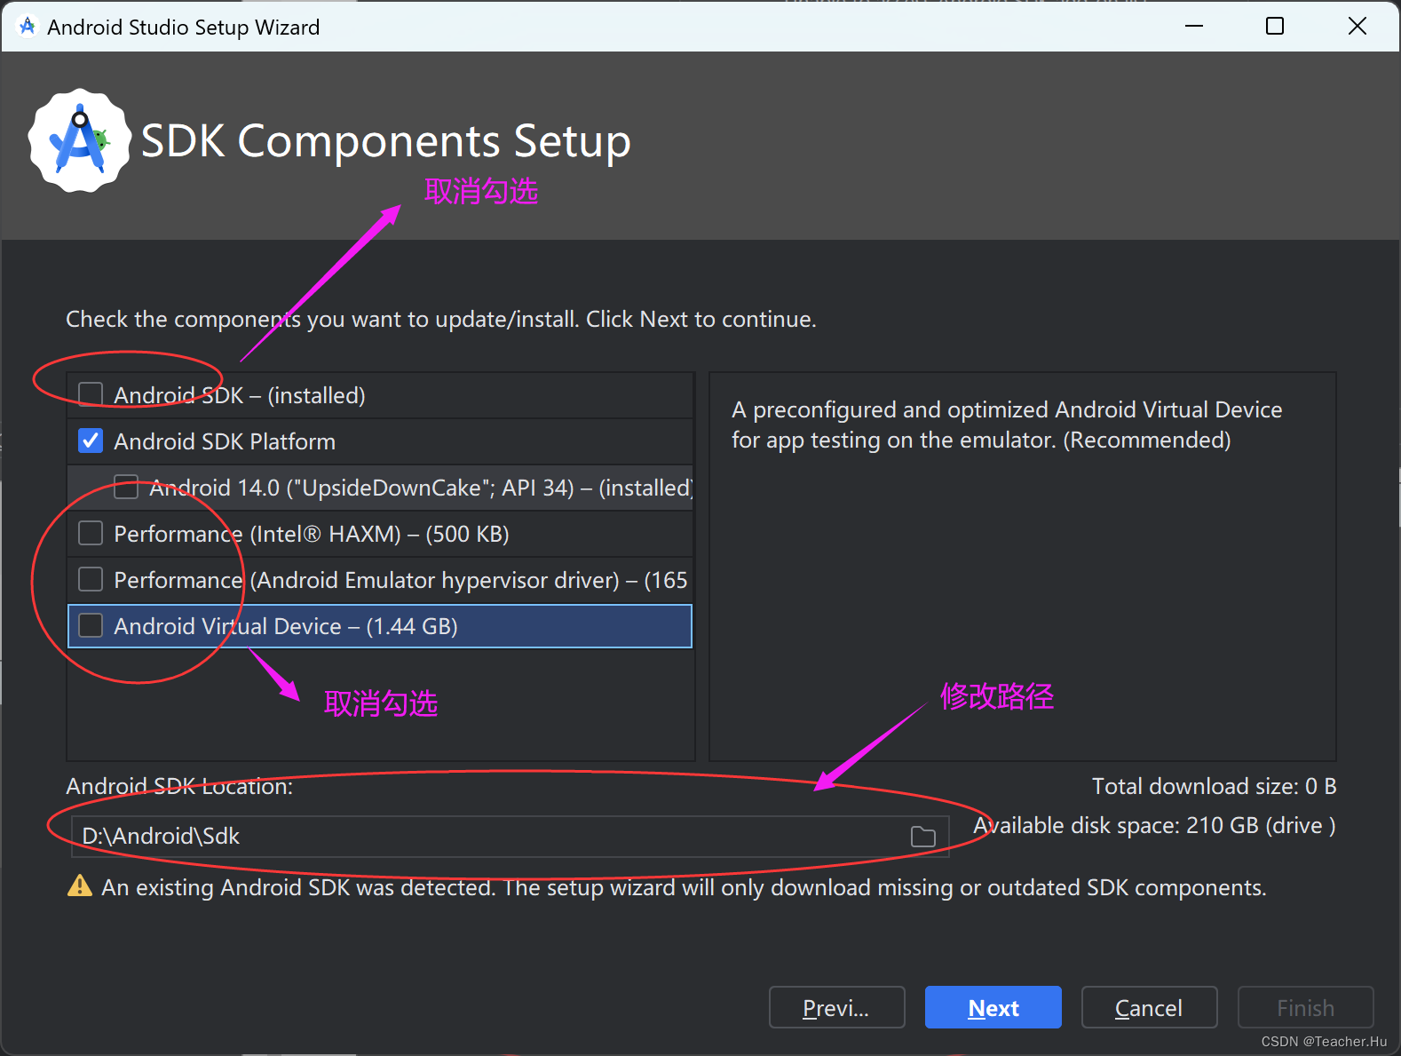

点击Finish  
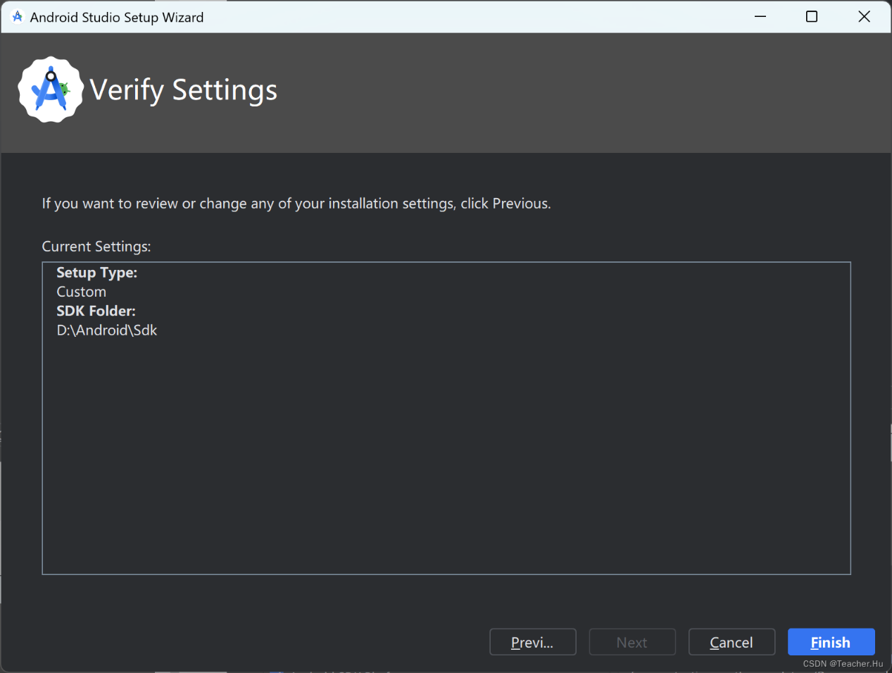

**2.创建工程**

新建project

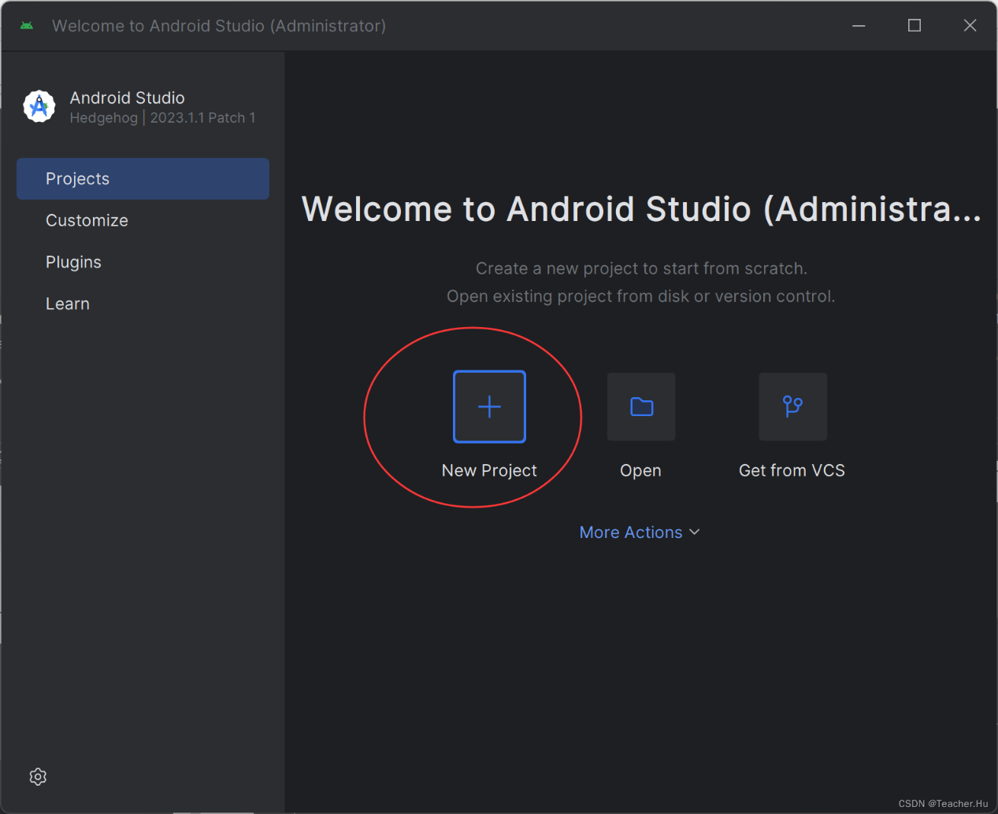

如果采用[Java开发](https://so.csdn.net/so/search?q=Java%E5%BC%80%E5%8F%91&spm=1001.2101.3001.7020)，选择Empty Views Activity

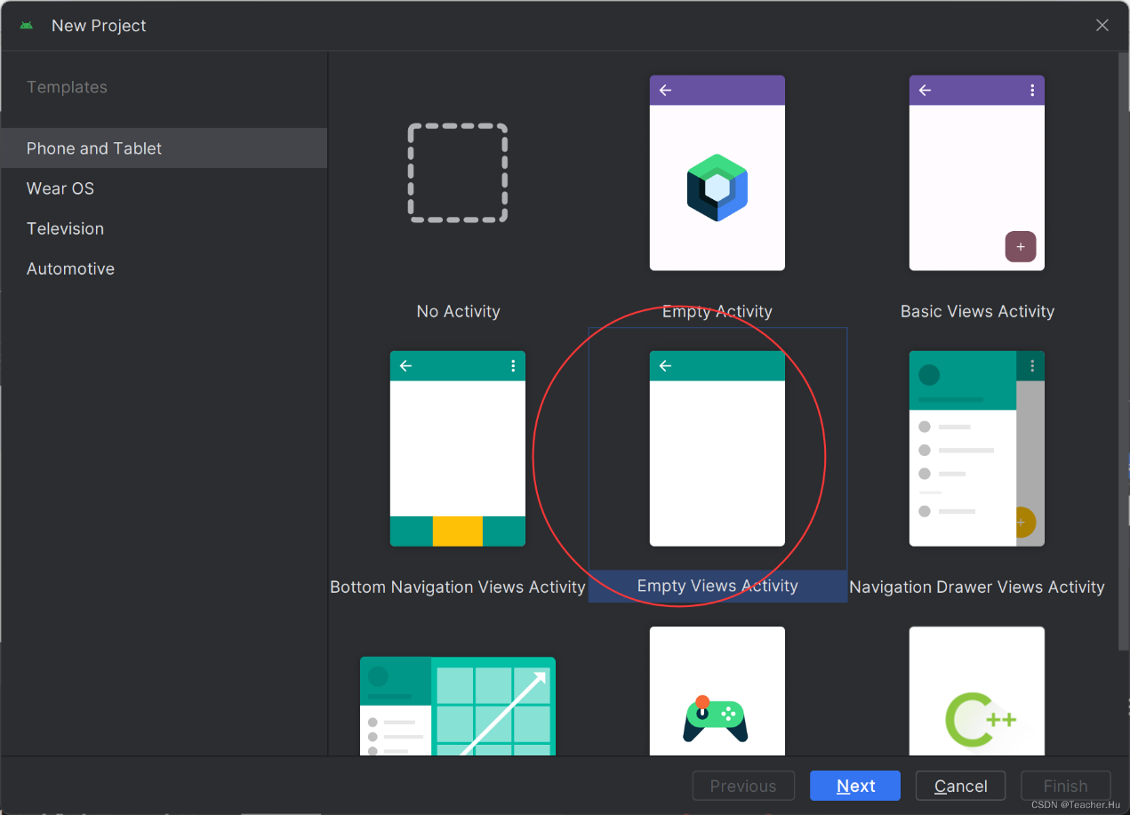

语言选择Java

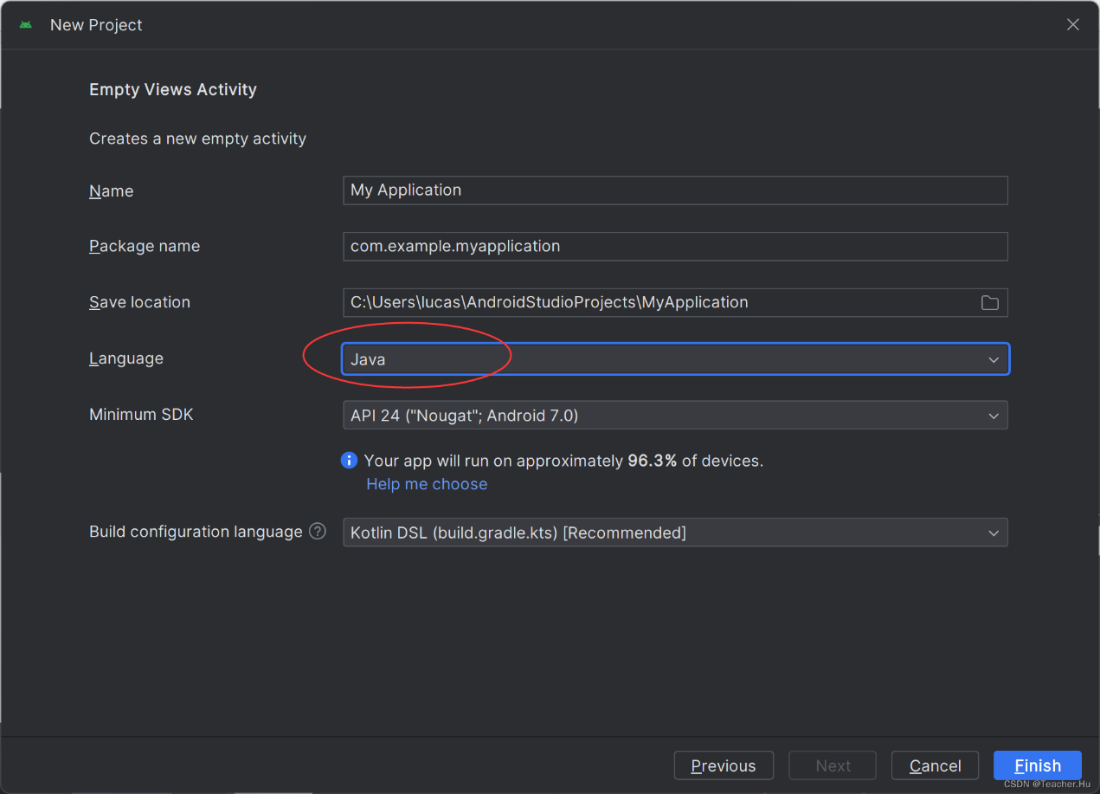

进入工程后先取消下载

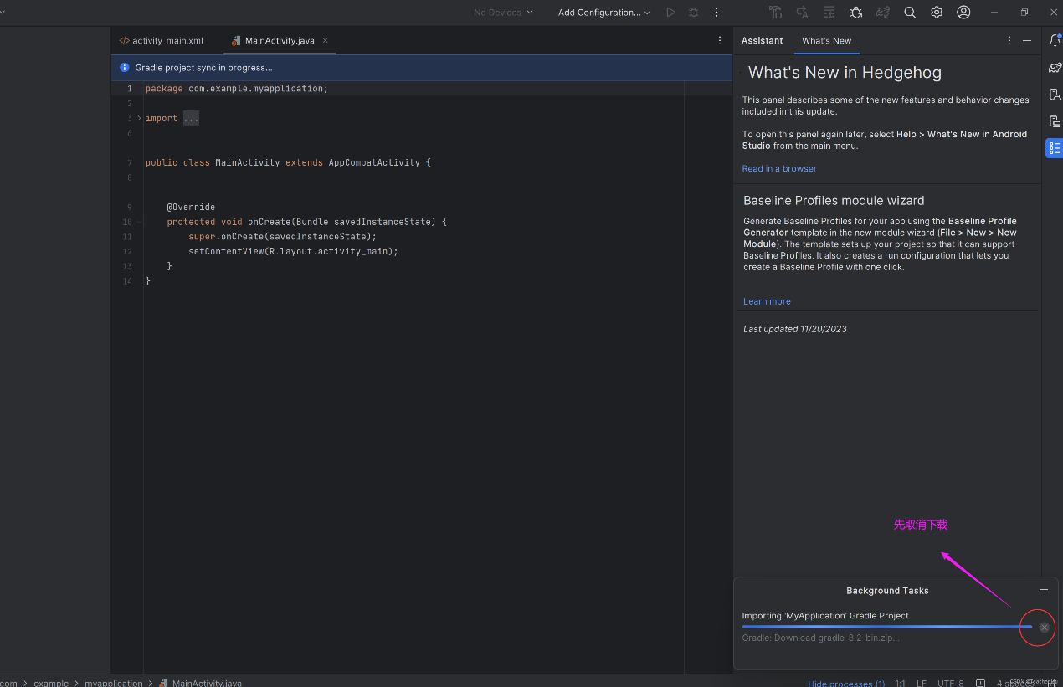

打开右上角的设置选项

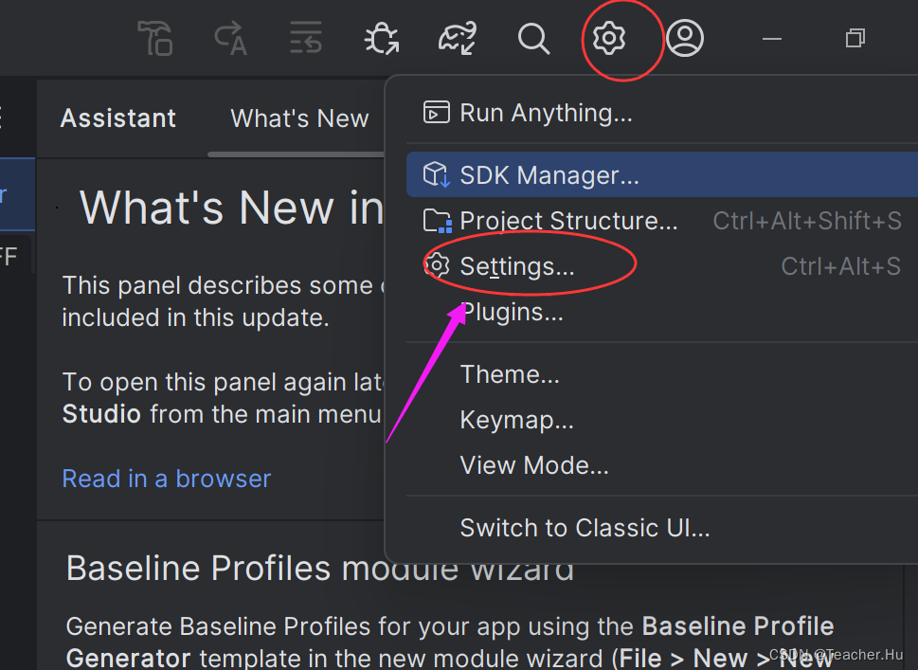

将gradle配置默认路径修改改解压文件路径

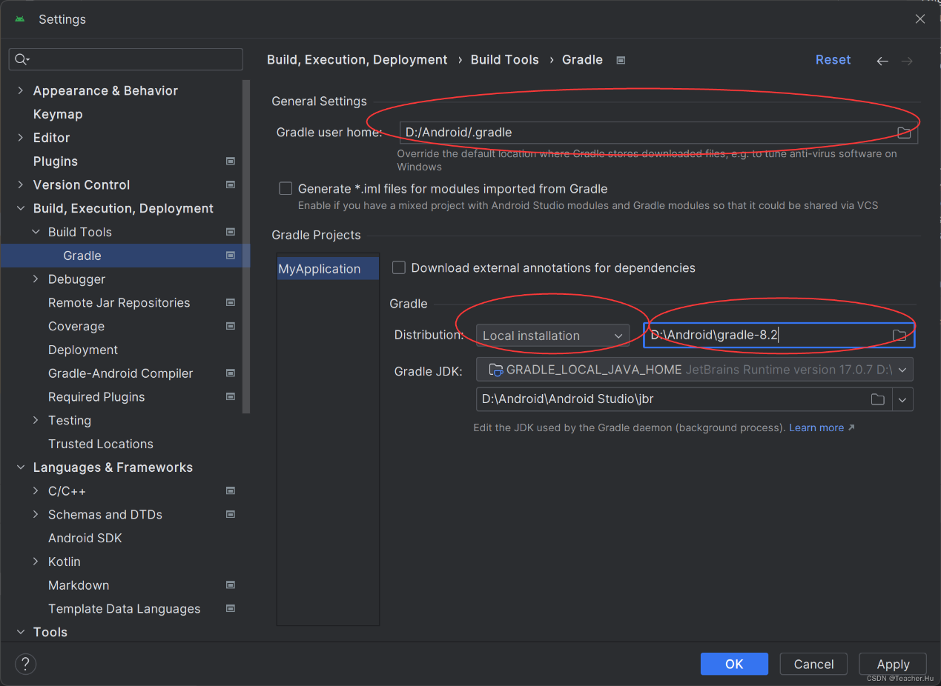  
设置完成以后点击右上角的同步选项

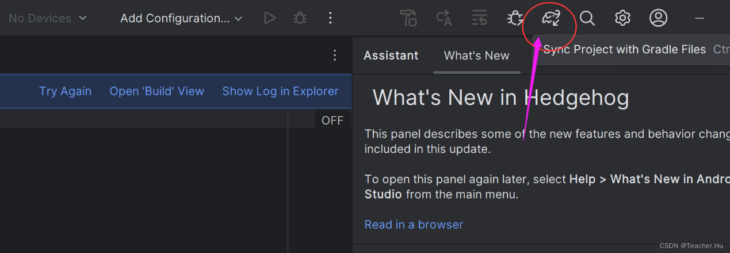

如果控制台出现BUILD success说明gradle配置成功

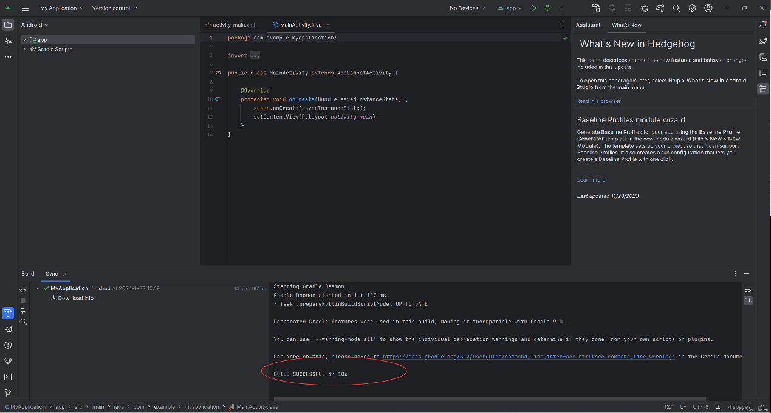

**3.创建虚拟机**

点击创建虚拟机  
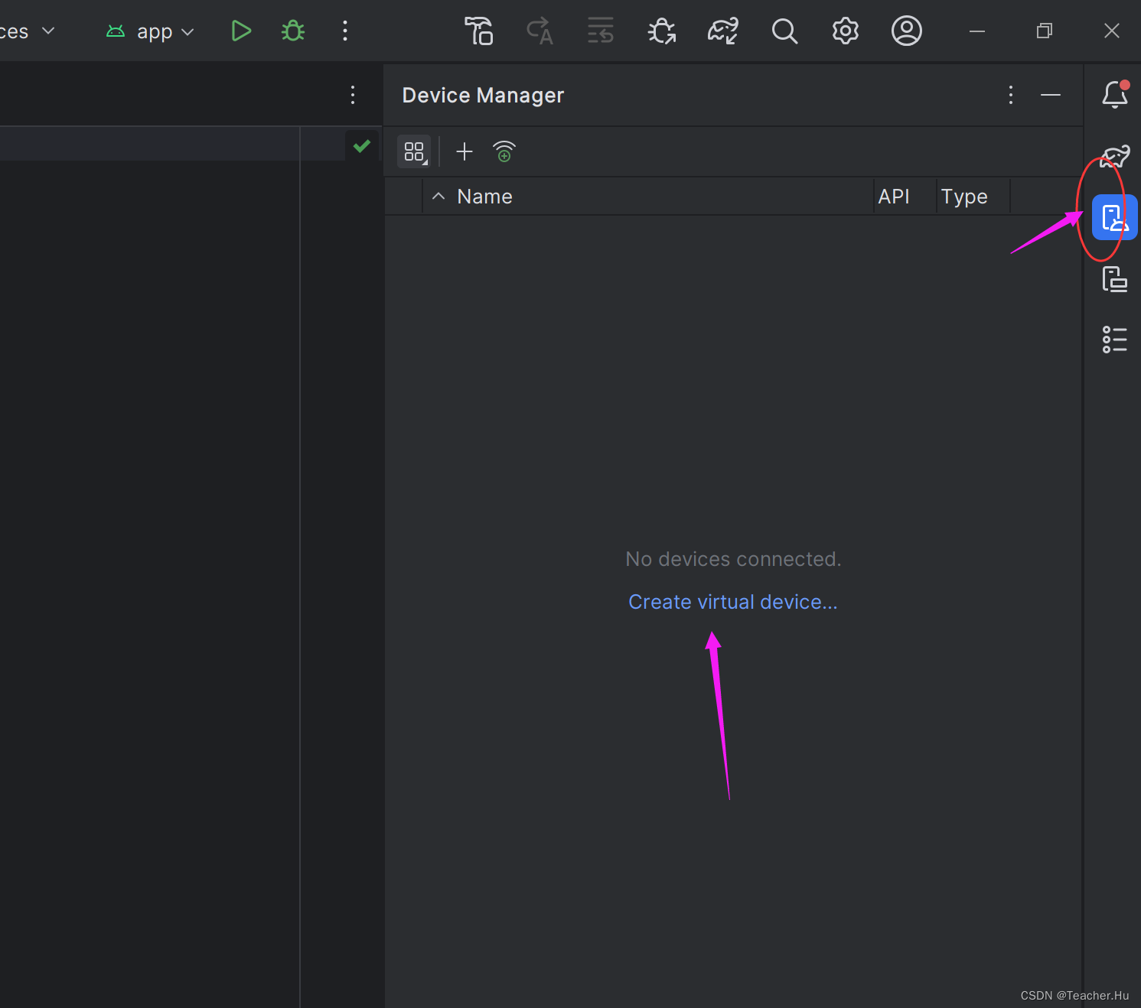

一路点击Next选项  
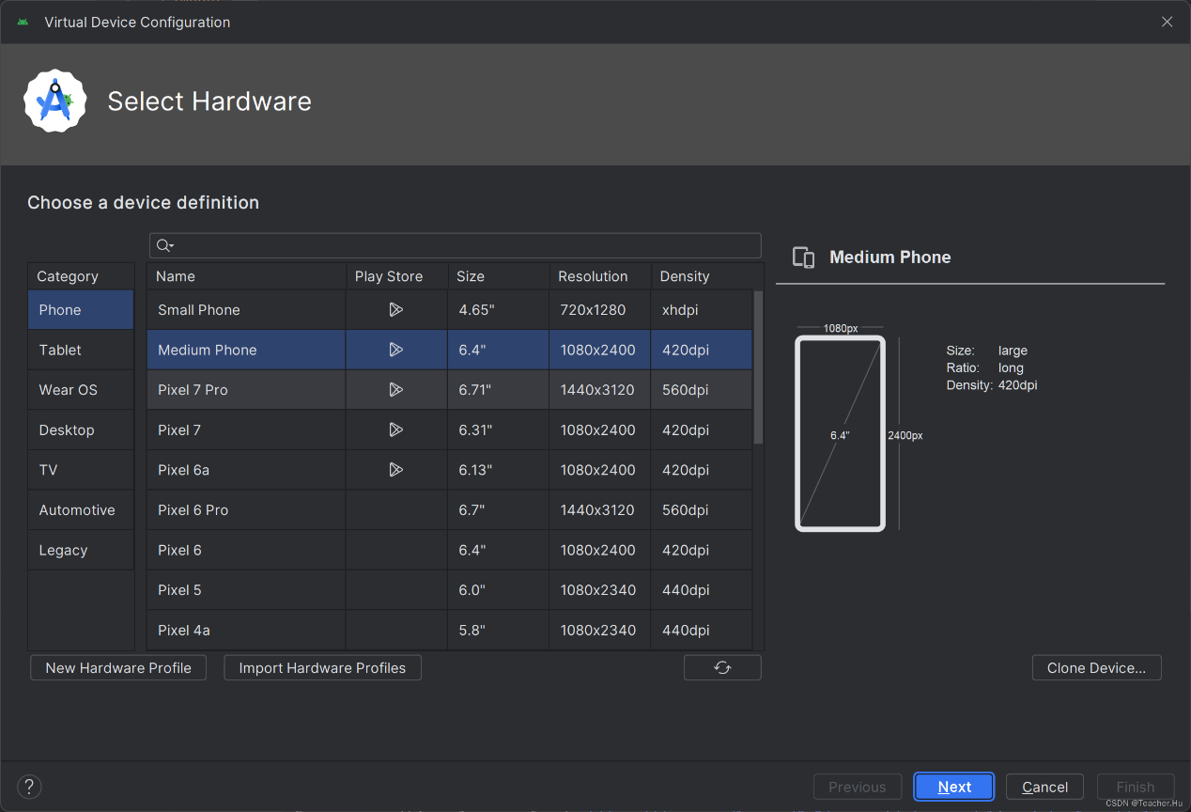  
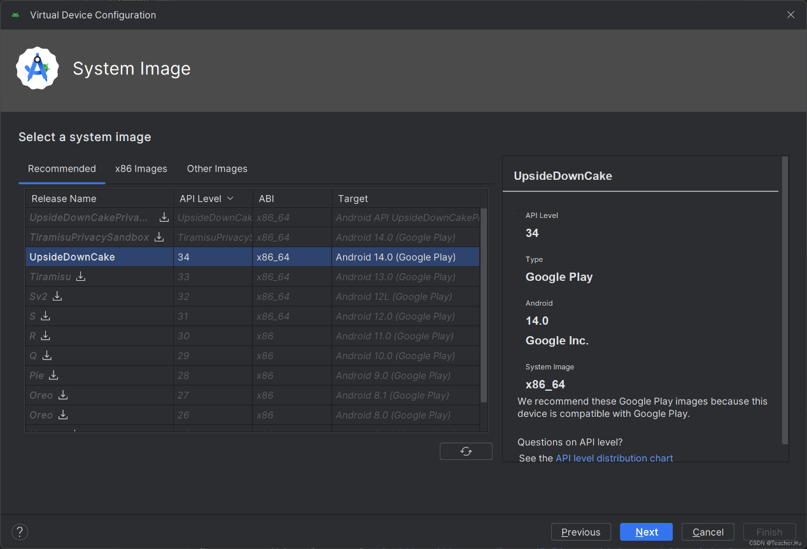  
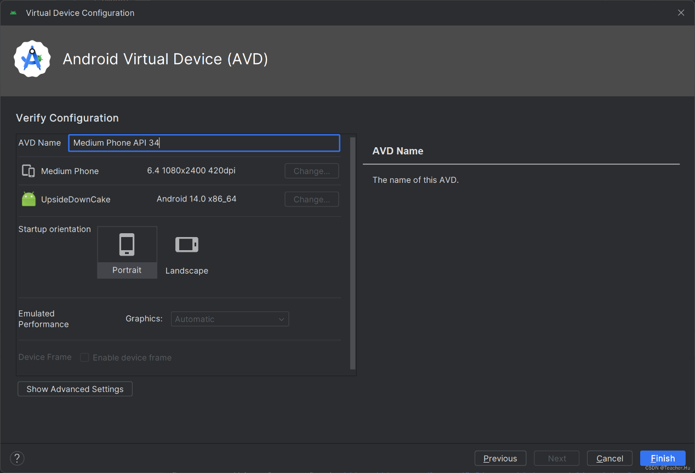

模拟器创建成功后，点击启动按钮，如果出现Hello world! 说明离线环境搭建成功  
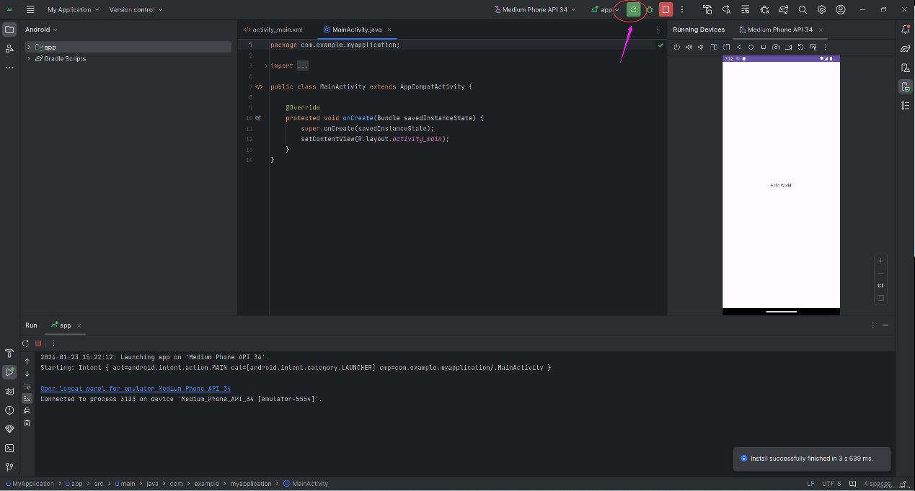

**tips**

如果后续是新建Module，无需再次配置Gradle，如果是创建的Project还需要重新配置Gradle

